จีน ปักกิ่ง ฟรีเดย์ 5 วัน 3 คืน ซุปตาร์...ไอเลิฟปักกิ่งชะชะช่า EP.3
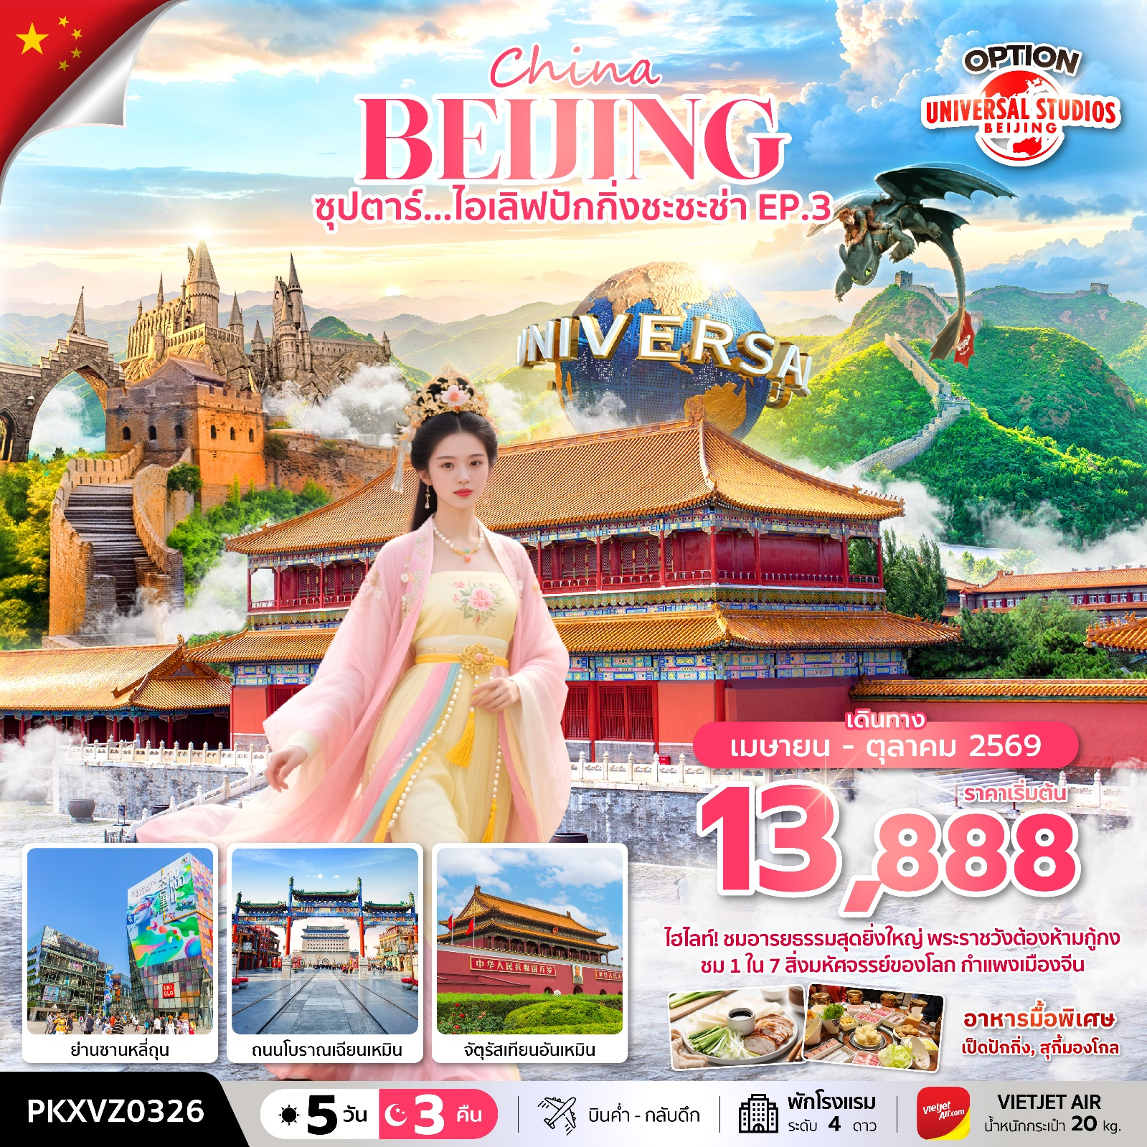
กำหนดการเดินทาง เมษายน - ตุลาคม 2569
- ชม1 ใน 7 สิ่งมหัศจรรย์ของโลก กำแพงเมืองจีนด่านจวียงกวน
- ชมไฮไลท์เมืองปักกิ่ง พระราชวังต้องห้ามกู้กง จัตุรัสเทียนอันเหมิน
- อิสระช้อปปิ้ง ถนนโบราณเฉียนเหมิน และ ย่านซานหลี่ถุน
“มีน้ำดื่มบริการบนรถบัสวันละ 1 ขวด”

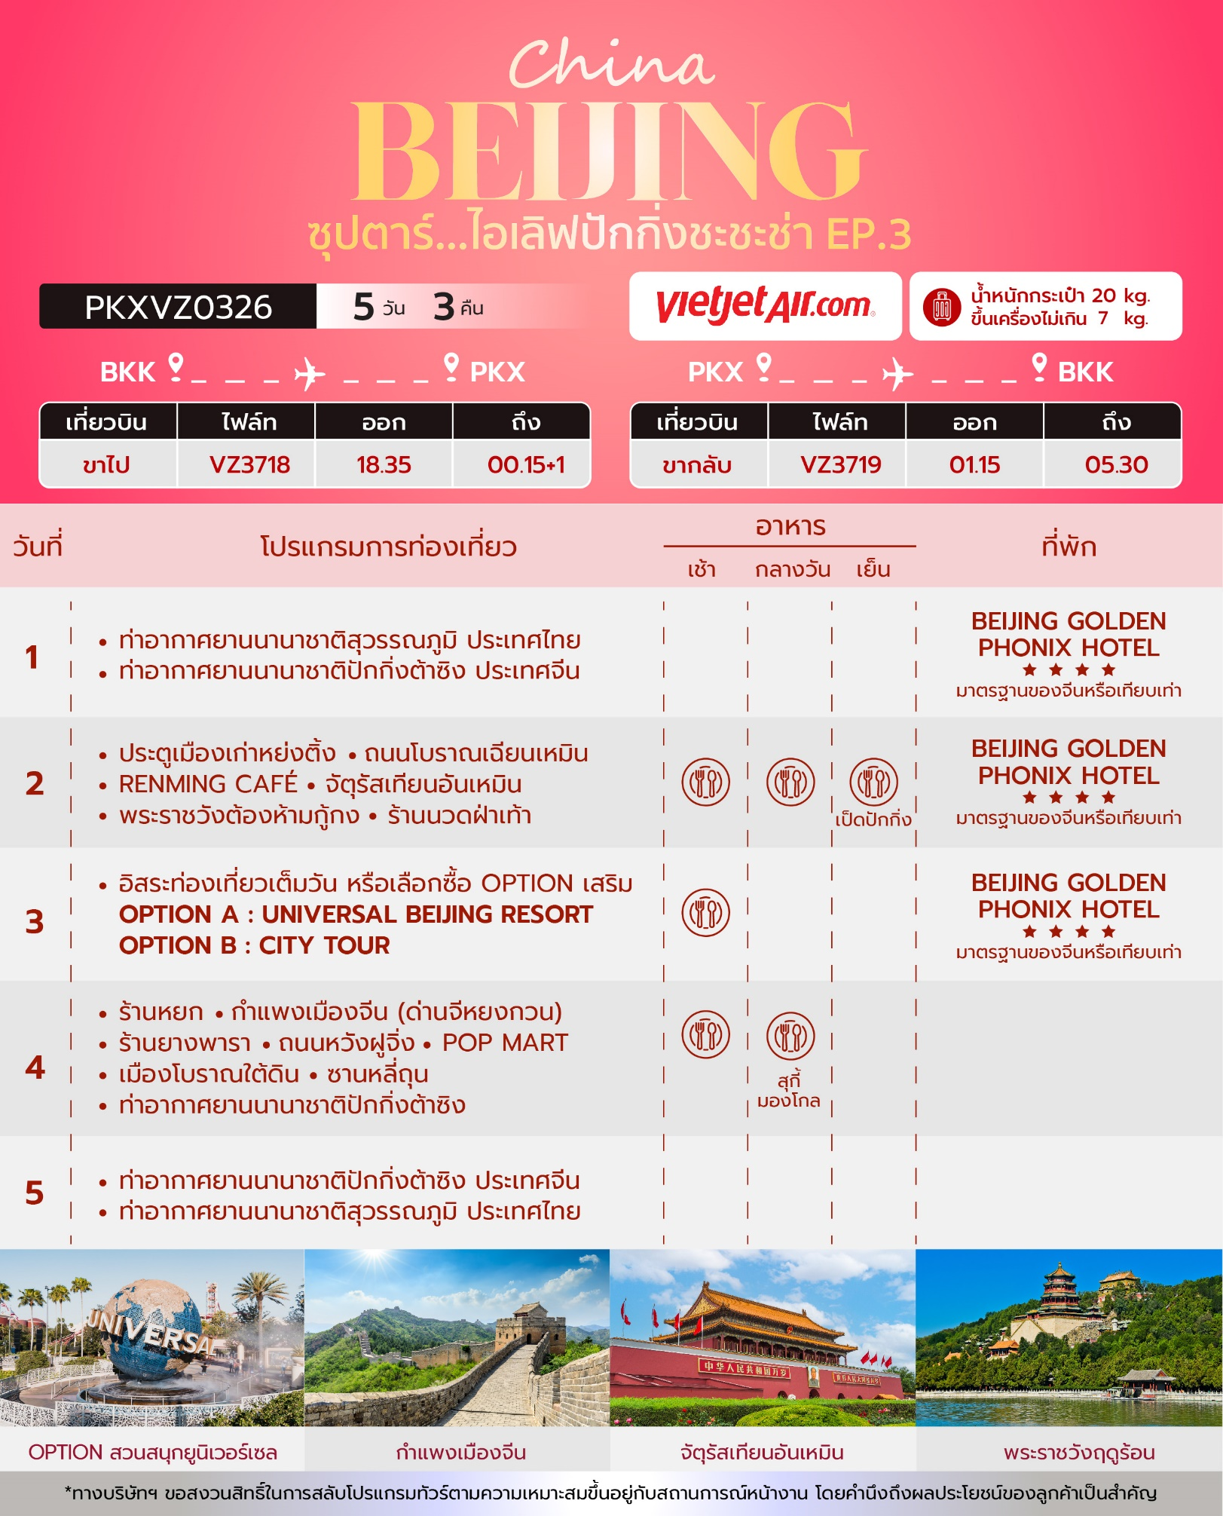
วันเดินทาง | ราคาผู้ใหญ่ ท่านละ |  |  | ราคาทัวร์ ไม่รวมตั๋วเครื่องบิน | พักเดี่ยว
วันเดินทาง | FREE DAY | OPTION A  UNIVERSAL | OPTION B  CITY TOUR | ราคาทัวร์ ไม่รวมตั๋วเครื่องบิน | พักเดี่ยว
16 - 20 เมษายน 2569 (2 BUS) | 17,888 | 22,888 | 20,888 | 14,888 | 3,000
17 - 21 เมษายน 2569 (2 BUS) | 17,888 | 22,888 | 20,888 | 14,888 | 3,000
20 - 24 เมษายน 2569 (2 BUS) | 16,888 | 21,888 | 19,888 | 13,888 | 3,000
21 - 25 เมษายน 2569 (2 BUS) | 16,888 | 21,888 | 19,888 | 13,888 | 3,000
23 - 27 เมษายน 2569 (2 BUS) | 16,888 | 21,888 | 19,888 | 13,888 | 3,000
24 - 28 เมษายน 2569 (2 BUS) | 17,888 | 22,888 | 20,888 | 14,888 | 3,000
28 เมษายน - 02 พฤษภาคม 2569  (2 BUS) ช่วงวันหยุดวันแรงงาน | 17,888 | 22,888 | 20,888 | 14,888 | 3,000
30 เมษายน - 04 พฤษภาคม 2569  (2 BUS) ช่วงวันหยุดวันแรงงาน | 17,888 | 22,888 | 20,888 | 14,888 | 3,000
01 - 05 พฤษภาคม 2569 (2 BUS)  ช่วงวันหยุดวันฉัตรมงคล | 16,888 | 21,888 | 19,888 | 13,888 | 3,000
04 - 08 พฤษภาคม 2569 (2 BUS)  ช่วงวันหยุดวันฉัตรมงคล | 15,888 | 20,888 | 18,888 | 12,888 | 3,000
07 - 11 พฤษภาคม 2569 (2 BUS) | 15,888 | 20,888 | 18,888 | 12,888 | 3,000
08 - 12 พฤษภาคม 2569 (2 BUS) | 15,888 | 20,888 | 18,888 | 12,888 | 3,000
11 - 15 พฤษภาคม 2569 (2 BUS) | 15,888 | 20,888 | 18,888 | 12,888 | 3,000
12 - 16 พฤษภาคม 2569 (2 BUS) | 15,888 | 20,888 | 18,888 | 12,888 | 3,000
14 - 18 พฤษภาคม 2569 (2 BUS) | 15,888 | 20,888 | 18,888 | 12,888 | 3,000
15 - 19 พฤษภาคม 2569 (2 BUS) | 13,888 | 18,888 | 16,888 | 10,888 | 3,000
18 - 22 พฤษภาคม 2569 (2 BUS) | 14,888 | 19,888 | 17,888 | 11,888 | 3,000
19 - 24 พฤษภาคม 2569 (2 BUS) | 15,888 | 20,888 | 18,888 | 12,888 | 3,000
21 - 25 พฤษภาคม 2569 (2 BUS) | 15,888 | 20,888 | 18,888 | 12,888 | 3,000
22 - 26 พฤษภาคม 2569 (2 BUS) | 15,888 | 20,888 | 18,888 | 12,888 | 3,000
25 - 29 พฤษภาคม 2569 (2 BUS) | 15,888 | 20,888 | 18,888 | 12,888 | 3,000
26 - 30 พฤษภาคม 2569 (2 BUS) | 15,888 | 20,888 | 18,888 | 12,888 | 3,000
28 พฤษภาคม - 01 มิถุนายน 2569  (2 BUS) | 15,888 | 20,888 | 18,888 | 12,888 | 3,000
29 พฤษภาคม - 02 มิถุนายน 2569  (2 BUS) | 15,888 | 20,888 | 18,888 | 12,888 | 3,000
01 - 05 มิถุนายน 2569 (2 BUS)  วันเฉลิมฯสมเด็จพระนางเจ้าฯ พระบรมราชินี | 16,888 | 21,888 | 19,888 | 13,888 | 3,000
02 - 06 มิถุนายน 2569 (2 BUS)  วันเฉลิมฯสมเด็จพระนางเจ้าฯ พระบรมราชินี | 16,888 | 21,888 | 19,888 | 13,888 | 3,000
04 - 08 มิถุนายน 2569 (2 BUS) | 16,888 | 21,888 | 19,888 | 13,888 | 3,000
05 - 09 มิถุนายน 2569 (2 BUS) | 16,888 | 21,888 | 19,888 | 13,888 | 3,000
08 - 12 มิถุนายน 2569 (2 BUS) | 16,888 | 21,888 | 19,888 | 13,888 | 3,000
09 - 13 มิถุนายน 2569 (2 BUS) | 16,888 | 21,888 | 19,888 | 13,888 | 3,000
11 - 15 มิถุนายน 2569 (2 BUS) | 16,888 | 21,888 | 19,888 | 13,888 | 3,000
12 - 16 มิถุนายน 2569 (2 BUS) | 16,888 | 21,888 | 19,888 | 13,888 | 3,000
15 - 19 มิถุนายน 2569 (2 BUS) | 16,888 | 21,888 | 19,888 | 13,888 | 3,000
18 - 22 มิถุนายน 2569 (2 BUS) | 16,888 | 21,888 | 19,888 | 13,888 | 3,000
19 - 23มิถุนายน 2569 (2 BUS) | 16,888 | 21,888 | 19,888 | 13,888 | 3,000
22 - 26 มิถุนายน 2569 (2 BUS) | 16,888 | 21,888 | 19,888 | 13,888 | 3,000
23 - 27 มิถุนายน 2569 (2 BUS) | 16,888 | 21,888 | 19,888 | 13,888 | 3,000
25 - 29 มิถุนายน 2569 (2 BUS) | 16,888 | 21,888 | 19,888 | 13,888 | 3,000
26 - 30 มิถุนายน 2569 (2 BUS) | 16,888 | 21,888 | 19,888 | 13,888 | 3,000
29 มิถุนายน - 03 กรกฎาคม 2569  (2 BUS) | 16,888 | 21,888 | 19,888 | 13,888 | 3,000
30 มิถุนายน - 04 กรกฎาคม 2569  (2 BUS) | 16,888 | 21,888 | 19,888 | 13,888 | 3,000
02 - 06 กรกฎาคม 2569 (2 BUS) | 17,888 | 22,888 | 20,888 | 14,888 | 3,000
03 - 07 กรกฎาคม 2569 (2 BUS) | 17,888 | 22,888 | 20,888 | 14,888 | 3,000
06 - 10 กรกฎาคม 2569 (2 BUS) | 17,888 | 22,888 | 20,888 | 14,888 | 3,000
07 - 11 กรกฎาคม 2569 (2 BUS) | 17,888 | 22,888 | 20,888 | 14,888 | 3,000
09 - 13 กรกฎาคม 2569 (2 BUS) | 17,888 | 22,888 | 20,888 | 14,888 | 3,000
10 - 14 กรกฎาคม 2569 (2 BUS) | 17,888 | 22,888 | 20,888 | 14,888 | 3,000
13 - 17 กรกฎาคม 2569 (2 BUS) | 17,888 | 22,888 | 20,888 | 14,888 | 3,000
14 - 18 กรกฎาคม 2569 (2 BUS) | 17,888 | 22,888 | 20,888 | 14,888 | 3,000
16 - 20 กรกฎาคม 2569 (2 BUS) | 17,888 | 22,888 | 20,888 | 14,888 | 3,000
17 - 21 กรกฎาคม 2569 (2 BUS) | 17,888 | 22,888 | 20,888 | 14,888 | 3,000
20 - 24 กรกฎาคม 2569 (2 BUS) | 17,888 | 22,888 | 20,888 | 14,888 | 3,000
21 - 25 กรกฎาคม 2569 (2 BUS) | 17,888 | 22,888 | 20,888 | 14,888 | 3,000
23 - 27 กรกฎาคม 2569 (2 BUS) | 17,888 | 22,888 | 20,888 | 14,888 | 3,000
24 - 28 กรกฎาคม 2569 (2 BUS) | 17,888 | 22,888 | 20,888 | 14,888 | 3,000
27 - 31 กรกฎาคม 2569 (2 BUS) | 17,888 | 22,888 | 20,888 | 14,888 | 3,000
28 กรกฎาคม - 01 สิงหาคม 2569  (2 BUS)  วันหยุดวันเฉลิมพระชนมพรรษา รัชกาลที่ 10, วันอาสาฬหบูชา วันเข้าพรรษา | 18,888 | 23,888 | 21,888 | 15,888 | 3,000
30 กรกฎาคม - 03 สิงหาคม 2569  (2 BUS)  วันหยุดวันอาสาฬหบูชา วันเข้าพรรษา | 18,888 | 23,888 | 21,888 | 15,888 | 3,000
31 กรกฎาคม - 04 สิงหาคม 2569  (2 BUS)  วันหยุดวันอาสาฬหบูชา วันเข้าพรรษา | 18,888 | 23,888 | 21,888 | 15,888 | 3,000
03 - 07 สิงหาคม 2569 (2 BUS) | 17,888 | 22,888 | 20,888 | 14,888 | 3,000
04 - 08 สิงหาคม 2569 (2 BUS) | 17,888 | 22,888 | 20,888 | 14,888 | 3,000
06 - 10 สิงหาคม 2569 (2 BUS) | 17,888 | 22,888 | 20,888 | 14,888 | 3,000
07 - 11 สิงหาคม 2569 (2 BUS) | 17,888 | 22,888 | 20,888 | 14,888 | 3,000
10 - 14 สิงหาคม 2569 (2 BUS)  วันหยุดวันแม่แห่งชาติ | 17,888 | 22,888 | 20,888 | 14,888 | 3,000
11 - 15 สิงหาคม 2569 (2 BUS)  วันหยุดวันแม่แห่งชาติ | 17,888 | 22,888 | 20,888 | 14,888 | 3,000
13 - 17 สิงหาคม 2569 (2 BUS) | 17,888 | 22,888 | 20,888 | 14,888 | 3,000
14 - 18 สิงหาคม 2569 (2 BUS) | 17,888 | 22,888 | 20,888 | 14,888 | 3,000
17 - 21 สิงหาคม 2569 (2 BUS) | 17,888 | 22,888 | 20,888 | 14,888 | 3,000
18 - 22 สิงหาคม 2569 (2 BUS) | 17,888 | 22,888 | 20,888 | 14,888 | 3,000
20 - 24 สิงหาคม 2569 (2 BUS) | 17,888 | 22,888 | 20,888 | 14,888 | 3,000
21 - 25 สิงหาคม 2569 (2 BUS) | 17,888 | 22,888 | 20,888 | 14,888 | 3,000
24 - 28 สิงหาคม 2569 (2 BUS) | 17,888 | 22,888 | 20,888 | 14,888 | 3,000
25 - 29 สิงหาคม 2569 (2 BUS) | 17,888 | 22,888 | 20,888 | 14,888 | 3,000
27 - 31 สิงหาคม 2569 (2 BUS) | 17,888 | 22,888 | 20,888 | 14,888 | 3,000
28 สิงหาคม - 01 กันยายน 2569  (2 BUS) | 17,888 | 22,888 | 20,888 | 14,888 | 3,000
31 สิงหาคม - 04 กันยายน 2569  (2 BUS) | 17,888 | 22,888 | 20,888 | 14,888 | 3,000
01 - 05 กันยายน 2569 (2 BUS) | 16,888 | 21,888 | 19,888 | 13,888 | 3,000
03 - 07 กันยายน 2569 (2 BUS) | 16,888 | 21,888 | 19,888 | 13,888 | 3,000
04 - 08 กันยายน 2569 (2 BUS) | 16,888 | 21,888 | 19,888 | 13,888 | 3,000
07 - 11 กันยายน 2569 (2 BUS) | 16,888 | 21,888 | 19,888 | 13,888 | 3,000
08 - 12 กันยายน 2569 (2 BUS) | 16,888 | 21,888 | 19,888 | 13,888 | 3,000
10 - 14 กันยายน 2569 (2 BUS) | 16,888 | 21,888 | 19,888 | 13,888 | 3,000
11 - 15 กันยายน 2569 (2 BUS) | 16,888 | 21,888 | 19,888 | 13,888 | 3,000
14 - 18 กันยายน 2569 (2 BUS) | 16,888 | 21,888 | 19,888 | 13,888 | 3,000
15 - 19 กันยายน 2569 (2 BUS) | 16,888 | 21,888 | 19,888 | 13,888 | 3,000
17 - 21 กันยายน 2569 (2 BUS) | 16,888 | 21,888 | 19,888 | 13,888 | 3,000
18 - 22 กันยายน 2569 (2 BUS) | 16,888 | 21,888 | 19,888 | 13,888 | 3,000
21 - 25 กันยายน 2569 (2 BUS) | 16,888 | 21,888 | 19,888 | 13,888 | 3,000
22 - 26 กันยายน 2569 (2 BUS) | 16,888 | 21,888 | 19,888 | 13,888 | 3,000
24 - 28 กันยายน 2569 (2 BUS) | 16,888 | 21,888 | 19,888 | 13,888 | 3,000
25 - 29 กันยายน 2569 (2 BUS) | 16,888 | 21,888 | 19,888 | 13,888 | 3,000
01 - 05 ตุลาคม 2569 (2 BUS) | 19,888 | 24,888 | 22,888 | 16,888 | 3,000
02 - 06 ตุลาคม 2569 (2 BUS) | 19,888 | 24,888 | 22,888 | 16,888 | 3,000
05 - 09 ตุลาคม 2569 (2 BUS) | 19,888 | 24,888 | 22,888 | 16,888 | 3,000
09 - 13 ตุลาคม 2569 (2 BUS)  วันหยุดวันนวมินทรมหาราช | 19,888 | 24,888 | 22,888 | 16,888 | 3,000
12 - 16 ตุลาคม 2569 (2 BUS)  วันหยุดวันนวมินทรมหาราช | 19,888 | 24,888 | 22,888 | 16,888 | 3,000
13 - 17 ตุลาคม 2569 (2 BUS)  วันหยุดวันนวมินทรมหาราช | 19,888 | 24,888 | 22,888 | 16,888 | 3,000
15 - 19 ตุลาคม 2569 (2 BUS) | 19,888 | 24,888 | 22,888 | 16,888 | 3,000
16 - 20 ตุลาคม 2569 (2 BUS) | 19,888 | 24,888 | 22,888 | 16,888 | 3,000
19 - 23 ตุลาคม 2569 (2 BUS)  วันหยุดวันปิยมหาราช | 19,888 | 24,888 | 22,888 | 16,888 | 3,000
20 - 24 ตุลาคม 2569 (2 BUS)  วันหยุดวันปิยมหาราช | 19,888 | 24,888 | 22,888 | 16,888 | 3,000
22 - 26 ตุลาคม 2569 (2 BUS)  วันหยุดวันปิยมหาราช | 19,888 | 24,888 | 22,888 | 16,888 | 3,000
23 - 27 ตุลาคม 2569 (2 BUS)  วันหยุดวันปิยมหาราช | 19,888 | 24,888 | 22,888 | 16,888 | 3,000
ราคาไม่รวมค่าทิปมัคคุเทศก์ท้องถิ่น คนขับรถท้องถิ่นตามธรรมเนียมท่านละ 1,500 บาท/ท่าน/ทริป
(ยกเว้นเด็กต่ำกว่า 2 ขวบ)สำหรับหัวหน้าทัวร์จากเมืองไทย (ตามความพึงพอใจในการบริการ)
ราคาเด็กอายุกว่า 2 ขวบ (INFANT) ราคา 6,000 บาท/ท่าน
ราคาเด็ก 2 – 18 ปี เพิ่มค่าทัวร์ท่านละ 2,000 บาท
***ทัวร์นี้มีลงร้านรัฐบาล 3 ร้าน***
***อัตรานี้รวมภาษีน้ำมันและภาษีสนามบิน ตามประกาศ ณ วันที่ 18 มีนาคม 2569
(อาจมีการเปลี่ยนแปลงตามประกาศสายการบิน)***

วันแรก ท่าอากาศยานนานาชาติสุวรรณภูมิ ประเทศไทย – ท่าอากาศยานนานาชาติปักกิ่งต้าซิง ประเทศจีน

15.30 น. สมาชิกทุกท่านพร้อมกัน ณ ท่าอากาศยานนานาชาติสุวรรณภูมิ ประตู 10 เคาท์เตอร์ W โดยมีเจ้าหน้าที่ส่งทัวร์และหัวหน้าทัวร์ คอยต้อนรับและแจกเอกสารการเดินทาง จากนั้นนำท่านเช็คอินและโหลดสัมภาระ เคาท์เตอร์เช็คอินสายการบินเวียดเจ็ทแอร์ไลน์ (VZ)
18.35 น. ออกเดินทางสู่ ท่าอากาศยานนานาชาติปักกิ่งต้าซิง โดยสายการบิน เวียดเจ็ทแอร์ไลน์ (VZ) เที่ยวบินที่ VZ3718 (ไม่มีบริการอาหารบนเครื่อง)
00.15+1 น. เดินทางถึง ท่าอากาศยานนานาชาติปักกิ่งต้าซิง ประเทศจีน ผ่านพิธีการตรวจคนเข้าเมืองและศุลกากรตามขั้นตอนเรียบร้อยแล้วนำท่านรับสัมภาระ (เวลาท้องถิ่นประเทศจีนเร็วกว่าเวลาประเทศไทย 1 ชั่วโมง)
ที่พัก BEIJING GOLDEN PHONIX HOTEL ระดับ 4 ดาวมาตรฐานจีนหรือเทียบเท่า

วันที่สอง ประตูเมืองเก่าหย่งติ้ง - ถนนโบราณเฉียนเหมิน - RENMING CAFÉ - จัตุรัสเทียนอันเหมิน -
พระราชวังต้องห้ามกู้กง - ร้านนวดฝ่าเท้า
เช้า บริการอาหารเช้า ณ ห้องอาหารของโรงแรม
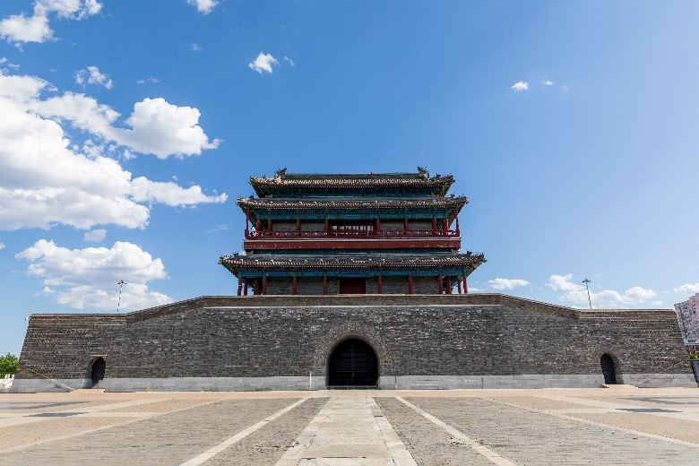
ยินดีต้อนรับทุกท่านเข้าสู่เมืองปักกิ่ง เมืองที่ใหญ่เป็นอันดับสองของประเทศจีน นำท่านนำผ่านชม ประตูเมืองเก่าหย่งติ้ง เป็นประตูของกรุงปักกิ่งสมัยราชวงศ์หมิงและชิง เป็นส่วนหนึ่งของกำแพงเมืองภายใน เป็นประตูเมืองที่ใหญ่ที่สุดทางใต้ และยังเป็นจุดเริ่มต้นของ แกนเหนือ–ใต้ (Central Axis) ของกรุงปักกิ่ง มีความสำคัญมากในเชิงผังเมืองและประวัติศาสตร์ ตัวประตูที่เห็นในปัจจุบันจะเป็นการบูรณะ ควรค่ากับการไปชมและถ่ายรูปเช็คอิน

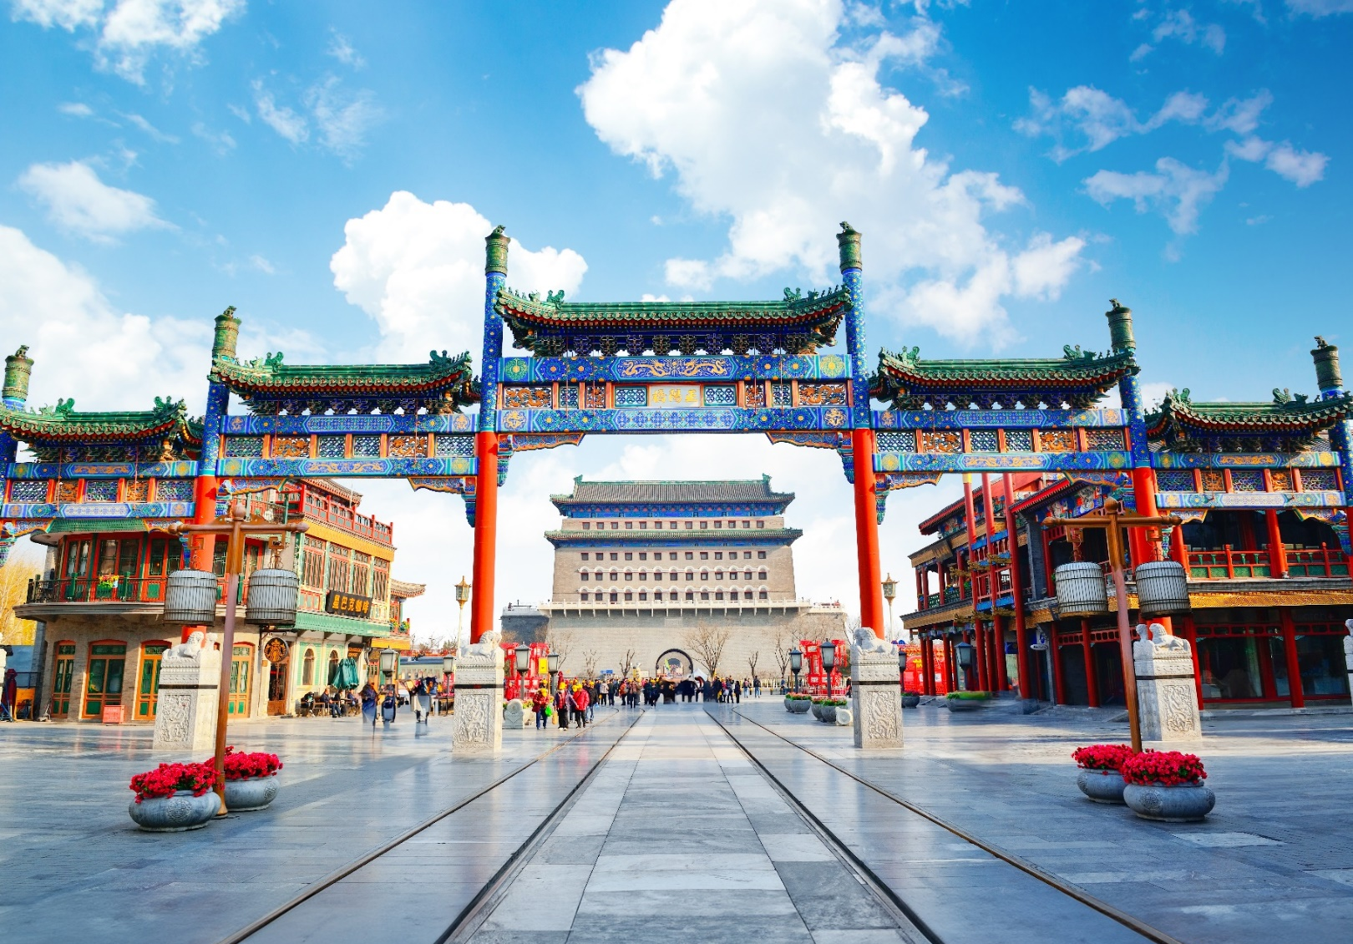
จากนั้นนำท่านช้อปปิ้งต่อที่ถนนสายวัฒนธรรมอายุกว่า 600 ปี ณ ถนนโบราณเฉียนเหมิน เป็นย่านการค้าแหล่งใหญ่ใจกลางเมือง มีสถาปัตยกรรมจีนโบราณผสมตะวันตก ซึ่งทั้งหมดถูกดัดแปลงให้เป็นร้านค้า ร้านอาหาร เบเกอรี่ ช็อปแบรนด์เนมชื่อดัง และธนาคาร เป็นต้น ซึ่งเปิดทั้งกลางวันและกลางคืน ยังเป็นแหล่งรวมร้านอาหารภัตตาคารระดับประเทศที่คัดมาแล้ว เช่น เป็ดปักกิ่ง ร้านเนื้อแกะย่าง ร้านเนื้อ ร้านชา ฯลฯ และให้ท่านได้เช็คอินและลิ้มรส ร้านกาแฟชื่อดัง RENMING CAFÉ (ราคาไม่รวมเครื่องดื่ม) ซึ่งเป็นที่นิยมในหมู่นักท่องเที่ยวเป็นอย่างมาก

กลางวัน บริการอาหารกลางวัน ณ ภัตตาคารอาหารพื้นเมือง
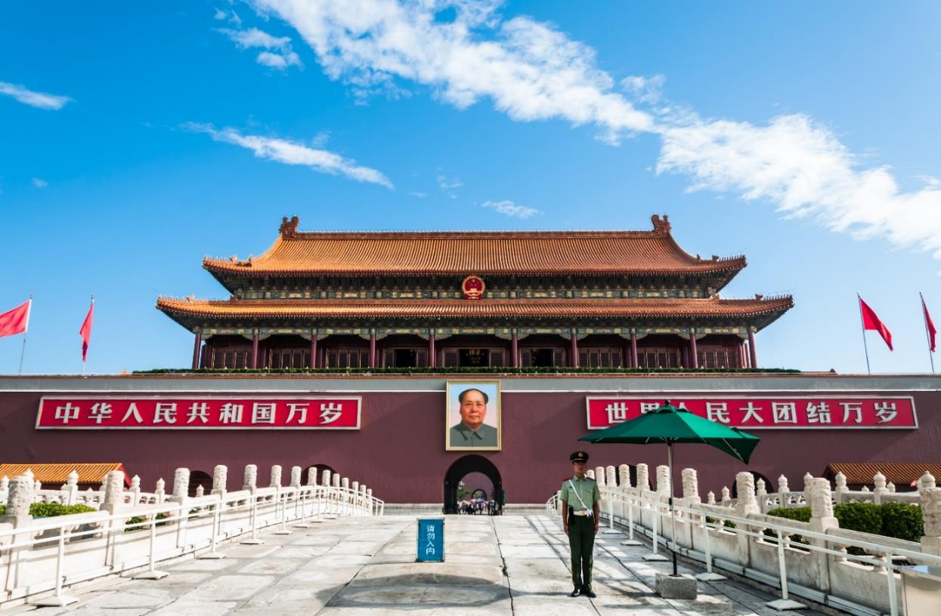
นำท่านนั่งรถเดินทางสู่ จัตุรัสเทียนอันเหมิน ตั้งอยู่ใจกลางกรุงปักกิ่ง เป็นจัตุรัสที่ใหญ่ที่สุดในโลก มีเนื้อที่ 2.5 ตารางกิโลเมตร สามารถบรรจุคนได้ถึง 2 ล้านคน จัตุรัสแห่งนี้ถูกสร้างขึ้นในสมัยราชวงศ์หมิง เดิมมีชื่อว่าเดิมว่า “เฉิงเทียนเหมิน” ต่อมาในปี ค.ศ. 1651 ซึ่งเป็นสมัยจักรพรรดิซุ่นจื้อแห่งราชวงศ์ชิงมีการบูรณะซ่อมแซมใหม่และได้เปลี่ยนชื่อมาเป็น “เทียนอันเหมิน” มาถึงปัจจุบัน
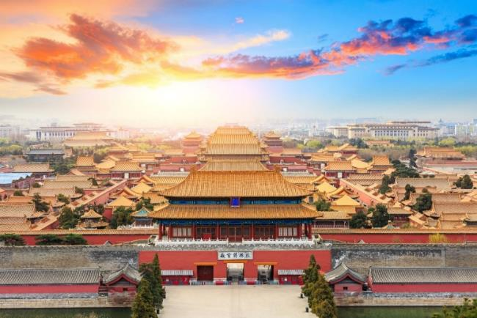
ชมอารยธรรมความสวยงามสุดยิ่งใหญ่ พระราชวังต้องห้ามกู้กง ตั้งอยู่ด้านหลังจัตุรัสเทียนอันเหมิน แผนผังเป็นรูปสี่เหลี่ยมผืนผ้า มีประตูวัง 4 ประตู 4 ทิศ มีพื้นที่ทั้งหมด 724,250 ตารางเมตร มีตำหนักน้อยใหญ่ถึง 9,999 ห้อง สร้างในสมัยพระเจ้าหย่งเล่อแห่งราชวงศ์หมิง เมื่อปี ค.ศ. 1406 เป็นที่ประทับของกษัตริย์แห่งราชวงศ์หมิงและชิง รวมทั้งสิ้น 24 พระองค์ มีการบูรณะซ่อมแซมไปหลายครั้ง แต่ยังคงสถาปัตยกรรมเดิม มีความสมบูรณ์แบบที่สุด ใหญ่ที่สุดและรักษาไว้ได้ดีที่สุด รวมทั้งมีประวัติที่ยาวนานที่สุดในโลก นำท่านเข้าชม ร้านนวดฝ่าเท้า
(หมายเหตุ : เนื่องจากตั๋วพระราชวังต้องห้ามมีจำนวนจำกัดต่อวัน แต่มีความต้องการสูงทั้งจากทัวร์คนไทยและจากทัวร์ภายในประเทศจีนเอง ทางบริษัทฯ มีความตั้งใจที่จะจองตั๋วมาให้ได้ หากในกรณีที่ตั๋วเต็มและไม่สามารถจองตั๋วพระราชวังต้องห้ามได้ ขอสงวนสิทธิ์ในการเปลี่ยนแปลงโปรแกรมชมพระราชวังองค์ชายน้อยหรือสถานที่อื่นๆแทนตามความเหมาะสม โดยไม่ต้องแจ้งให้ทราบล่วงหน้า)
เย็น รับประทานอาหารเย็น ณ ภัตตาคาร เมนูพิเศษ เป็ดปักกิ่ง !!
ที่พัก BEIJING GOLDEN PHONIX HOTEL ระดับ 4 ดาวมาตรฐานจีนหรือเทียบเท่า

วันที่สาม อิสระท่องเที่ยวเต็มวัน หรือเลือกซื้อ OPTION เสริม
OPTION A: UNIVERSAL BEIJING RESORT / OPTION B: CITY TOUR
เช้า บริการอาหารเช้า ณ ห้องอาหารของโรงแรม
อิสระท่องเที่ยวตามอัธยาศัย หรือ เลือกซื้อ OPTION (หากท่านสนใจซื้อ OPTION กรุณาแจ้งซื้อล่วงหน้าก่อน 7 วันเดินทาง) (หมายเหตุ: หากท่านสนใจซื้อแพคเกจเสริมด้วยตัวเองที่นอกเหนือจากโปรแกรมขาย รบกวนสอบถามวันอิสระเดินทางท่องเที่ยวอีกครั้ง)
- OPTION A: UNIVERSAL BEIJING RESORT
สวนสนุก UNIVERSAL BEIJING RESORT ตั้งอยู่ทางตะวันออกเฉียงใต้ของปักกิ่ง จัดเป็นสวนสนุกยูนิเวอร์แซล สตูดิโอแห่งที่ 5 ของโลก, แห่งที่ 3 ในเอเชียและแห่งแรกในจีน โดยมีขนาดใหญ่ที่สุดในโลกในขณะนี้ พร้อมทั้งการออกแบบที่สวยงามสะท้อนถึงวัฒนธรรมของจีนอีกด้วย โดย UNIVERSAL BEIJING RESORT มีถึง 7 โซน ดังนี้
THE WIZADING WORLD OG HARRY POTER / TRANSFORMERS METROBASE /KUNG FU PANDA LAND OF AWESOMENESS /HOLLYWOOD /WATERWORLD /MINION LAND และ JURASSIC WORLD ISLA NUBLAR

***หมายเหตุสำคัญ ราคาทัวร์ Option รวมค่าเข้า รถรับ-ส่งและไกด์ท้องถิ่น ทางบริษัทขอสงวนสิทธิ์ขั้นต่ำ 8 คนขึ้นไป***
- OPTION B: CITY TOUR พระราชวังฤดูร้อน - วัดลามะ - ถนนหนานโหลกู่เซียง - OUTLET BEIJING
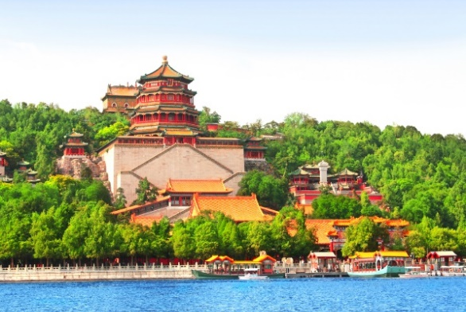
- พระราชวังฤดูร้อน พระราชวังฤดูร้อน“อวี้เหอหยวน”ซึ่งตั้งอยู่ในเขตชานเมืองด้านทิศตะวันตกเฉียงเหนือของกรุงปักกิ่ง เป็นพระราชอุทยานที่มีทัศนียภาพที่สวยงามมากแห่งหนึ่งในเมืองปักกิ่ง
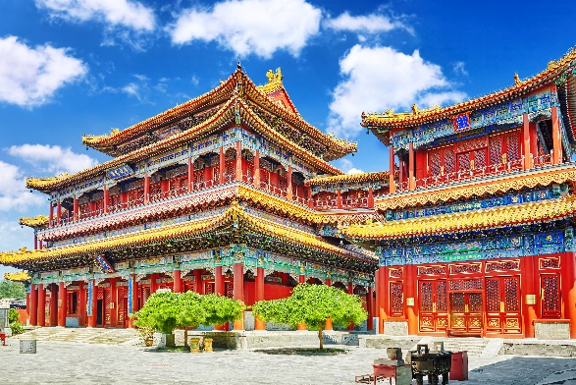
- วัดลามะ หรือยงเหอกง ซึ่งเป็นวัดชื่อดังตั้งอยู่ใจกลางเมืองปักกิ่ง มีผู้ศรัทธามากราบไหว้ในทุกโอกาส เช่น เทศกาลตรุษจีน เทศกาลเช็งเม้ง หรือมากราบไหว้เพื่อขอพร ของาน ขอความรัก ขอลูก ปัจจุบันจึงกลายเป็นสถานที่ศักดิ์สิทธิ์สำคัญแห่งหนึ่งของกรุงปักกิ่ง
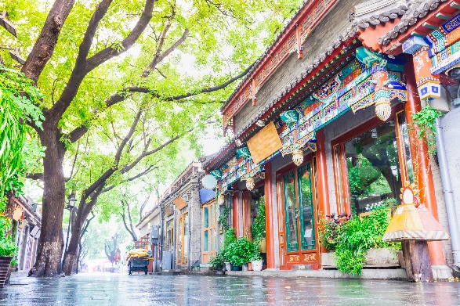
- ถนนหนานโหลกู่เซียง ถนนโบราณหนานโหลวกู่เซียง เป็นถนนคนเดินขนาดใหญ่และมีชื่อเสียงมากของกรุงปักกิ่ง เป็นย่านเก่าแก่ของใจกลางกรุงปักกิ่งมีสถาปัตยกรรมแบบดั้งเดิมทั้งเก่าและใหม่ อาคารบ้านเรือนของที่นี่มีอายุหลายร้อยปี ตรอกซอกซอยที่เก่าแก่ที่สุดในกรุงปักกิ่ง
- OUTLET BEIJING อิสระให้ท่านได้ช้อปปิ้งซื้อสินค้าแบรนด์เนมมากมาย เช่น เสื้อผ้า รองเท้า กระเป๋า อื่นๆอีกมากมาย
***หมายเหตุสำคัญ ราคาทัวร์ Option รวมค่าเข้า รถรับ-ส่งและไกด์ท้องถิ่น ทางบริษัทขอสงวนสิทธิ์ขั้นต่ำ 8 คนขึ้นไป***
***อิสระรับประทานอาหารกลางวันและอาหารค่ำตามอัธยาศัย เพื่อความสะดวกในการท่องเที่ยวของท่าน***
ที่พัก BEIJING GOLDEN PHONIX HOTEL ระดับ 4 ดาวมาตรฐานจีนหรือเทียบเท่า

วันที่สี่ ร้านหยก - กำแพงเมืองจีน (ด่านจีหยงกวน) - ร้านยางพารา - ถนนหวังฝูจิ่ง - POP MART
- เมืองโบราณใต้ดิน - ซานหลี่ถุน - ท่าอากาศยานนานาชาติปักกิ่งต้าซิง
เช้า บริการอาหารเช้า ณ ห้องอาหารของโรงแรม
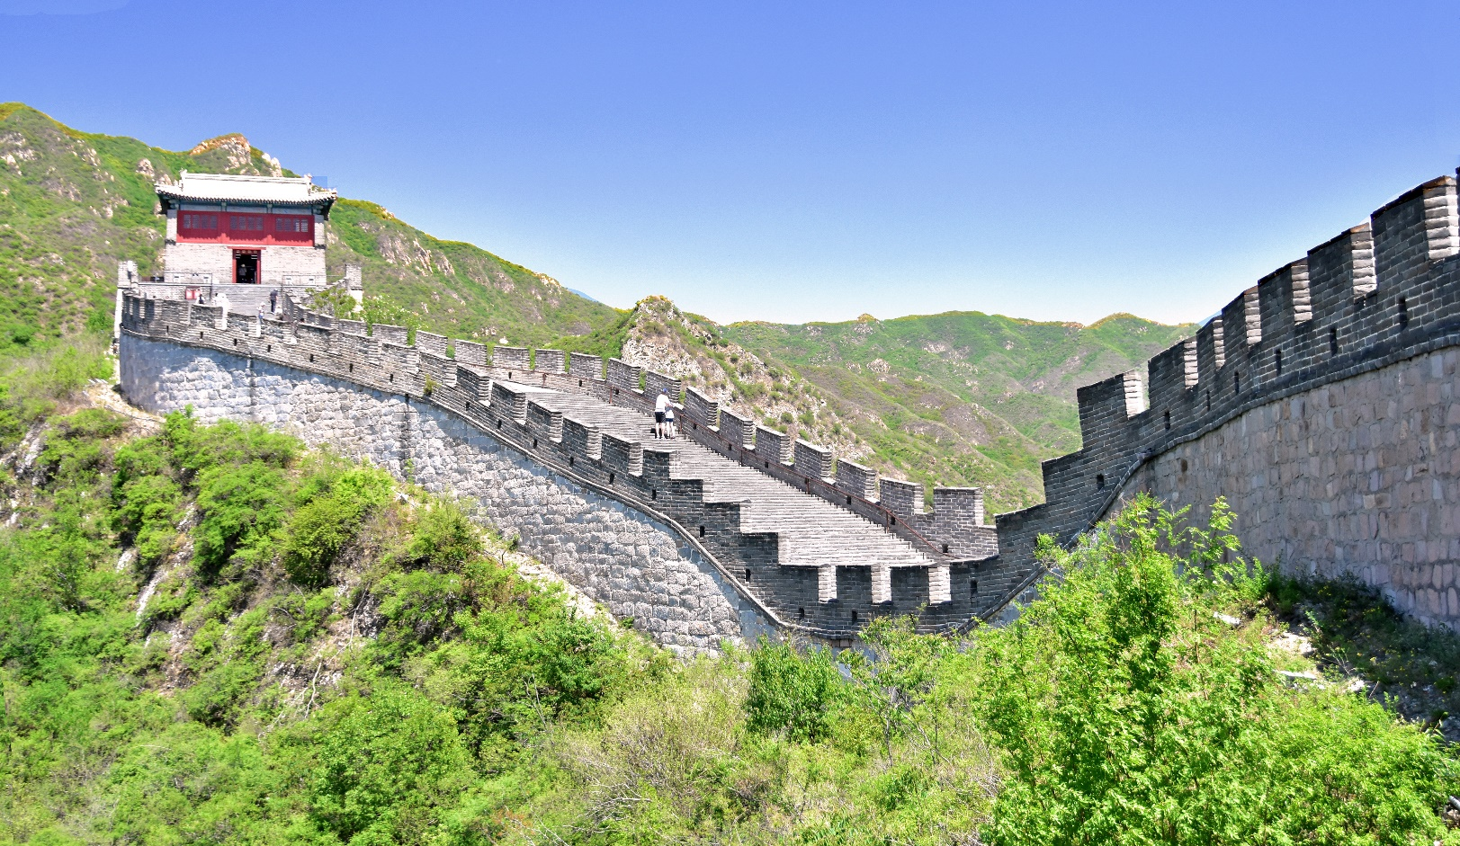
นำท่านชม ร้านหยก นำท่านเดินทางสู่ กำแพงเมืองจีน (ด่านจีหยงกวน) 1 ใน 7 สิ่งมหัศจรรย์ของโลก สร้างเมื่อกว่า 2,500 ปีมาแล้ว ตั้งแต่ก่อนสมัยของจิ๋นซีฮ่องเต้ จักรพรรดิองค์แรกในประวัติศาสตร์จีน จุดประสงค์ก็เพื่อป้องกันการรุกรานจากชนเผ่าทางตอนเหนือ โดยมีการก่อสร้างเพิ่มเติมโดยฮ่องเต้องค์ต่อมาอีกหลายพระองค์จนสำเร็จในที่สุด กำแพงเมืองจีนถือเป็นงานก่อสร้างที่มหัศจรรย์ที่สุดแห่งหนึ่งของโลกเท่าที่เคยมีมา ได้ขึ้นทะเบียนเป็นมรดกโลกเมื่อปี พ.ศ. 2530

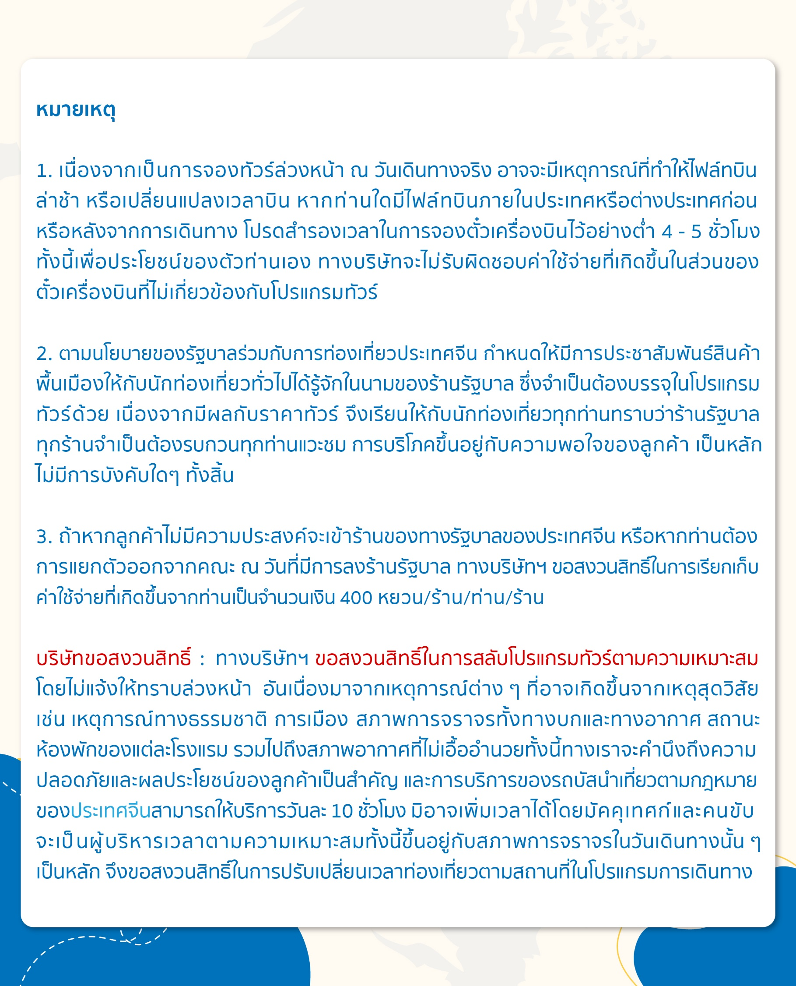
กลางวัน บริการอาหารกลางวัน ณ ภัตตาคาร เมนูพิเศษ สุกี้มองโก !!
นำท่านเข้าชม ร้านยางพารา เดินทางสู่ ถนนหวังฝูจิ่ง ถนนช้อปปิ้งที่เก่าแก่ที่สุดและมีชื่อเสียงที่สุดในกรุงปักกิ่ง เป็นจุดท่องเที่ยวที่พลาดไม่ได้เมื่อมาเยือนเมืองปักกิ่ง มีสินค้าให้เลือกชม เลือกช้อป อาทิเช่น เสื้อผ้า ของใช้รวมถึงอาหารที่หลายหลายแปลกตา ถือได้ว่าเป็นถนนย่านแห่งการท่องเที่ยวและเป็นสตรีทฟู้ด เอาใจสายจุ่ม ให้ท่านได้เลือกจุ่มอาร์ตทอยตามต้องการ กับร้านที่มีชื่อเสียงโด่งดังจากการทำอาร์ตทอยสุดน่ารัก ที่ร้าน POP MART นำท่านชม เมืองโบราณใต้ดิน อยู่ภายในห้างหวังฝู่จิ่ง เป็นการจำลองกรุงปักกิ่งในช่วงของทศวรรษที่ 1980 และ 1990 ภายในเมืองโบราณจะมี สถานีรถไฟเก่า หัวรถจักรดีเซล Dongfeng เป็นหนึ่งในหัวรถจักรดีเซลที่ใช้กับการรถไฟของจีน และเป็นรุ่นตัวแทนของหัวรถจักรดีเซลขับเคลื่อนด้วยไฟฟ้ารุ่นแรกในจีน เป็นจุดเช็คอินใหม่ให้ท่านได้เลือกถ่ายรูป
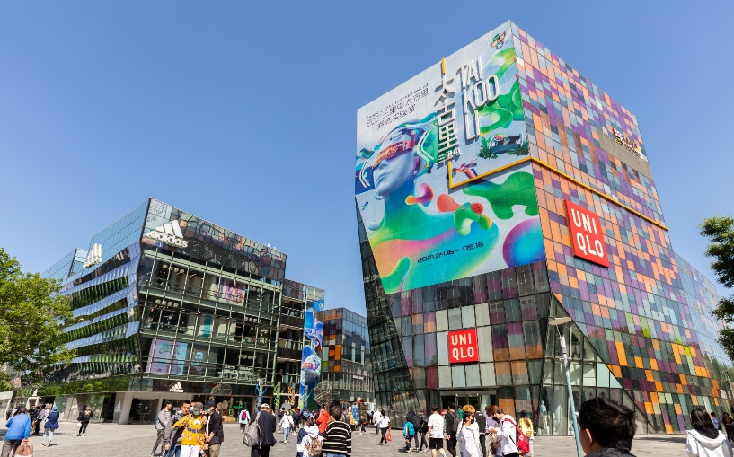
นำท่านเดินทางต่อที่ ซานหลี่ถุน เป็นย่านที่มีชื่อเสียงในกรุงปักกิ่ง มีทั้งร้านค้า ร้านอาหาร เหมาะสำหรับคนที่ชื่นชอบการช็อปปิ้งและลองสัมผัสวัฒนธรรมท้องถิ่น นอกจากจะมีแบรนด์ดังระดับโลกแล้ว ยังมีร้านอาหารหลากหลายชาติอีกด้วย
***อิสระอาหารเย็นรับประทานอาหารเย็นเพื่อความสะดวกในการช้อปปิ้ง***
ได้เวลาอันสมควรนำท่านออกเดินทางสู่ ท่าอากาศยานนานาชาติปักกิ่งต้าซิง เพื่อเดินทางกลับประเทศไทย

วันที่ห้า ท่าอากาศยานนานาชาติปักกิ่งต้าซิง ประเทศจีน - ท่าอากาศยานนานาชาติสุวรรณภูมิ ประเทศไทย

01.15 น. เดินทางสู่ ท่าอากาศยานนานาชาติสุวรรณภูมิ ประเทศไทย โดยสายการบิน เวียดเจ็ทแอร์ไลน์ (VZ) เที่ยวบินที่ VZ3719 (ไม่มีบริการอาหารบนเครื่อง)
05.30 น. เดินทางถึง ท่าอากาศยานนานาชาติสุวรรณภูมิ กรุงเทพฯ โดยสวัสดิภาพ พร้อมความประทับใจ
+++++++++++++++++++++++++++++++++
